181 de dosare pentru Casa Verde în Ialomiţa
22 octombrie 2016
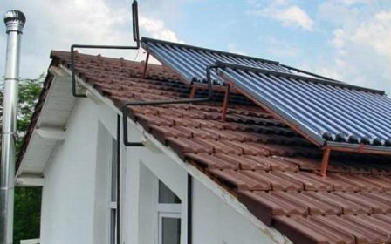
În cadrul programului Casa Verde Clasic, Agenţia pentru Protecţia Mediului Ialomiţa a înregistrat, până la data de 20 octombrie, 181 dosare pentru instalarea de panouri solare şi instalaţii pentru încălzirea apei şi a locuinţelor.
Cele 181 de dosare au epuizat plafonul alocat judeţului, bugetul pus la dispoziţie în Ialomiţa de Administrația Fondului pentru Mediu fiind de 1.089.963 lei.
Programul pentru cetăţeni va fi urmat de Casa Verde pentru instituţii, unde se preconizează un interes şi mai mare.
http://www.guraialomitei.com/

